Администрация муниципального образования
"Городской округ "Город Нарьян-Мар"

ПОСТАНОВЛЕНИЕ

24.07.2019 | № |  | 705

О внесении изменений в постановление Администрации МО "Городской округ "Город Нарьян-Мар" от 20.12.2016 № 1552 "Об утверждении реестра памятных знаков муниципального образования "Городской округ "Город Нарьян-Мар"

В соответствии с Федеральным законом от 06.10.2003 № 131-ФЗ "Об общих принципах организации местного самоуправления в Российской Федерации", постановлением Администрации МО "Городской округ "Город Нарьян-Мар"
от 21.05.2012 № 1024 "Об утверждении положения "О реестре памятных знаков муниципального образования "Городской округ "Город Нарьян-Мар" Администрация муниципального образования "Городской округ "Город Нарьян-Мар"

П О С Т А Н О В Л Я Е Т:

- Внести в постановление Администрации МО "Городской округ "Город Нарьян-Мар" от 20.12.2016 № 1552 "Об утверждении реестра памятных знаков муниципального образования "Городской округ "Город Нарьян-Мар" следующие изменения:
  - Приложение к постановлению изложить в новой редакции согласно Приложению 1 к настоящему постановлению.
  - Реестр памятных знаков муниципального образования "Городской округ "Город Нарьян-Мар" дополнить приложениями № 27 и № 28 согласно Приложению 2 к настоящему постановлению.
2. Настоящее постановление вступает в силу со дня его подписания.

Глава города Нарьян-Мара | О.О. Белак

Приложение 1
к постановлению Администрации
муниципального образования
"Городской округ "Город Нарьян-Мар"
от 24.07.2019 № 405

"Приложение

УТВЕРЖДЕН
постановлением Администрации МО
"Городской округ "Город Нарьян-Мар"
от 20.12.2016 № 1552

Реестр памятных знаков на территории
муниципального образования "Городской округ "Город Нарьян-Мар"

№ п/п | Наименование объекта истории и культуры |  | № Приложения
1 | Обелиск Победы |  | Приложение № 1
2 | Памятник экипажу буксирного парохода "Комсомолец" |  | Приложение № 2
3 | Памятник В.И.Ленину |  | Приложение № 3
4 | Памятник портовикам Нарьян-Мара  1941-1945 годов |  | Приложение № 4
5 | Памятник "Буровая вышка" |  | Приложение № 5
6 | Памятник Ивану Павловичу Выучейскому |  | Приложение № 6
7 | Обелиск полярным летчикам |  | Приложение № 7
8 | Памятник "Вертолет МИ-8" |  | Приложение № 8
9 | Памятник ветеранам боевых действий, участникам локальных войн и вооруженных конфликтов |  | Приложение № 9
10 | Памятник трудовому подвигу жителей Ненецкого автономного округа в годы Великой Отечественной войны "Самолет капитана Тарасова А.К." |  | Приложение № 10
11 | Памятник оленно-транспортным батальонам 1941-1945 годов |  | Приложение № 11
12 |  | Мемориальная доска Григорию Васильевичу Хатанзейскому | Приложение № 12
13 |  | Мемориальная доска Г.В.Хатанзейскому | Приложение № 13
14 |  | Мемориальная доска участникам перелета к Северному полюсу | Приложение № 14
15 |  | Мемориальная доска Олегу Леонидовичу Кислякову | Приложение № 15
16 |  | Мемориальная доска Любови Александровне Грек | Приложение № 16
17 |  | Мемориальная доска Анатолию Федоровичу Титову | Приложение № 17
18 |  | Мемориальная доска Илье Константиновичу Вылке | Приложение № 18
19 |  | Мемориальная доска Алексею Ильичу Пичкову | Приложение № 19
20 |  | Мемориальная доска Рене Ивановне Батмановой | Приложение № 20
21 |  | Мемориальная доска Прокопию Андреевичу Явтысому | Приложение № 21
22 |  | Мемориальная доска сотрудникам Ненецкой окружной больницы, погибшим при исполнении служебного долга | Приложение № 22
23 |  | Мемориальная доска Ивану Иосифовичу Чупрову | Приложение № 23
24 |  | Мемориальная доска Петру Андреевичу Рочеву | Приложение № 24
25 |  | Мемориальная доска Леониду Ивановичу Саблину | Приложение № 25
26 |  | Мемориальная доска Антону Петровичу Пырерке | Приложение № 26
27 |  | Памятник труженикам Печорского лесозавода | Приложение № 27
28 |  | Мемориальная доска Николаю Анатольевичу Окладникову | Приложение № 28
".

Приложение 2
к постановлению Администрации
муниципального образования
"Городской округ "Город Нарьян-Мар"
от 24.07.2019 № 705

"Реестр памятных знаков
муниципального образования "Городской округ "Город Нарьян-Мар"
__________________________________________________________________

Приложение № 27
Учетная карта объекта

2 | 7 | 2 | 0 | 1 | 7 | 1 | 1 | 2 | 0 | 1 | 9
Регистрационный номер учетной карты

I. Наименование объекта
Памятник труженикам Печорского лесозавода

II. Вид объекта

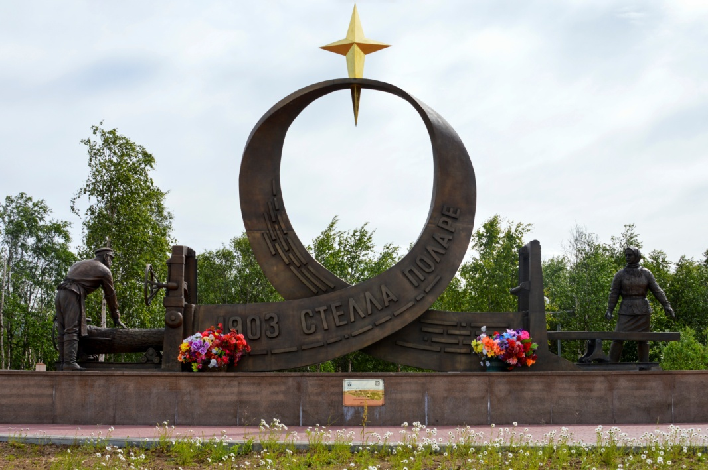

III. | Время создания объекта и (или) дата связанного с ним исторического события | С 2013 по 2017 гг.  Увековечивание памяти о крупнейшем промышленном предприятии – Печорском лесозаводе  Официальное открытие памятного знака состоялось 28.10.2017

IV. Адрес (местонахождение) объекта
Ненецкий автономный округ, г. Нарьян-Мар, парк в районе улицы Юбилейной (поселок Лесозавод).
V. Общее описание объекта
Памятник Труженикам Печорского лесозавода представляет собой образ временной спирали – виток истории от начала создания лесопильного завода "Товарищества "Стелла Поларе" ("Полярная звезда") и до завершения его производственного пути. Также образ спирали символизирует вьюгу, снежные вихри – те тяжелейшие условия, в которых приходилось работать и создавать завод для промышленного освоения Печорского края. Композицию венчает образ полярной звезды – символ Севера и первоначального названия предприятия "Стелла Поларе". Образ временной спирали напоминает собой орденскую ленту,
а полярной звезды – орден, данный заводу за промышленное освоение Печорского края и неоценимый вклад в развитие Ненецкого округа и города Нарьян-Мара.
Скульптурная композиция памятника установлена на постамент в виде вытянутого прямоугольника размером 12х2,3х0,7 метра, состоящий из железобетона, облицованного гранитом. Постамент установлен на железобетонном фундаменте. Скульптурная часть памятника, фигуры людей, образ временной спирали
и полярной звезды отлиты в художественной бронзе. Высота фигур составляет
2,15 метра. Общая высота памятника – 6,8 метра.
Изображенные на торцах композиции скульптурные группы представляют собой
с одной стороны: мужскую фигуру – рабочего лесозавода начала XX-ого века, заводящего бревно, как основное сырье завода, в станину лесопилки, с другой – работницу предприятия "Лесозавода № 51", олицетворяющую основную
в послевоенные годы рабочую силу, вынесшую на своих плечах все тяготы нелегкого труда, следящую за выходом бруса, основной продукции лесозавода,
из станины распиловки. Таким образом, прослеживается путь лесозавода
в истории и развитии Печорского края и Ненецкого автономного округа.
Автор и скульптор памятника – И.Н. Чумаков
VI. Сведения о собственнике объекта
В собственности муниципального образования "Городской округ "Город Нарьян-Мар"
VII. Краткие исторические сведения об объекте (создание, реконструкции-изменения, работы по сохранению объекта)
Работа над установкой памятного знака началась в 2012 году по ходатайству Совета ветеранов Печорского лесозавода. Цель установки памятника – сохранить память о воинах-лесопильщиках, погибших в годы Великой Отечественной войны, и увековечить память старейшего и крупнейшего в НАО градообразующего предприятия – Печорского лесозавода.
Обращение ветеранов предприятия по установке памятного знака на территории поселка Лесозавод было рассмотрено и поддержано комиссией по топонимике, увековечиванию памяти выдающихся событий, личностей и городской символике МО "Городской округ "Город Нарьян-Мар".
14 сентября 2013 года, в год 110-летия Печорского лесозавода, состоялась торжественная установка закладного камня на месте будущего лесозаводского парка в районе улицы Юбилейной.
В течение 2014-2015 гг. сотрудниками городской Администрации совместно
с представителями Совета ветеранов Печорского лесозавода велась работа
со скульптором по изготовлению макета памятника, в том числе был рассмотрен проект памятника скульптора С.Е. Поташева.
В 2016 году вопрос по установке памятника по проекту скульптора
С.Е. Поташева был пересмотрен.
В период с 1 октября 2016 года по 16 декабря 2016 года Департаментом образования, культуры и спорта Ненецкого автономного округа вновь был проведён конкурс на лучший эскизный проект памятника труженикам Печорского лесозавода. Всего в конкурсе приняли участие четыре участника. Путем проведения тайного голосования победителем конкурса признан художник и скульптор из Смоленска И.Н. Чумаков. В феврале 2017 года эскиз был согласован.
Составитель учетной карты
Заместитель начальника управления – начальник отдела организационной работы и общественных связей |  | А.А.Максимова
должность | подпись | инициалы, фамилия
Уполномоченное должностное лицо, ответственное за ведение реестра памятных знаков
Специалист по работе с населением 2 категории отдела организационной работы и общественных связей управления организационно-информационного обеспечения |  | М.И.Кушнир
должность | подпись | инициалы, фамилия

 | 1 | 6 | . | 0 | 7 | . | 2 | 0 | 1 | 9
Дата составления учетной карты (число, месяц, год)
Реестр памятных знаков
муниципального образования "Городской округ "Город Нарьян-Мар"
__________________________________________________________________

Приложение № 28
Учетная карта объекта

2 | 8 | 2 | 0 | 1 | 7 | 2 | 3 | 2 | 0 | 1 | 9
Регистрационный номер учетной карты
I. Наименование объекта
Мемориальная доска Николаю Анатольевичу Окладникову

II. Вид объекта

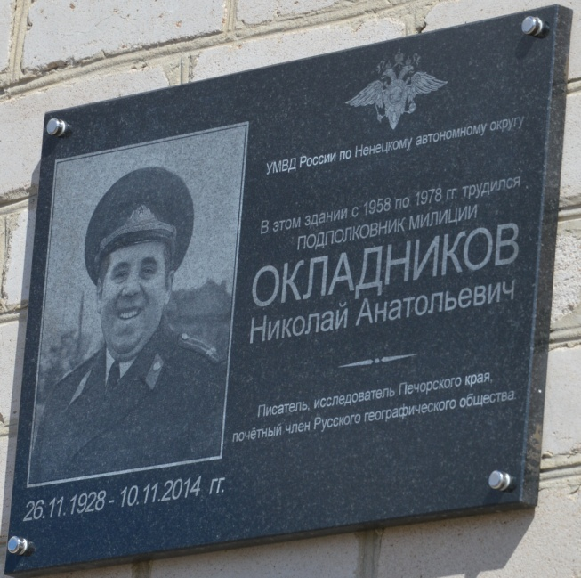

III. | Время создания объекта и (или) дата связанного с ним исторического события | 2017-2018 гг.  Торжественное открытие мемориальной доски состоялось 05.06.2018

IV. Адрес (местонахождение) объекта
Ненецкий автономный округ, г. Нарьян-Мар, ул. имени И.П. Выучейского, д. 13

V. Общее описание объекта
Мемориальная доска Н.А. Окладникову выполнена из темного гранита прямоугольной формы, размер 60 см х 80 см. В левой части расположен портрет Н.А. Окладникова, под портретом указаны годы жизни: "26.11.1928-10.11.2014 гг.". Справа надпись: "УМВД России по Ненецкому автономному округу. В этом здании с 1958 по 1978 гг. трудился подполковник милиции Окладников Николай Анатольевич. Писатель, исследователь Печорского края, почетный член Русского географического общества".
VI. Сведения о собственнике объекта
В собственности УМВД РФ по Ненецкому автономному округу
VII. Краткие исторические сведения об объекте (создание, реконструкции-изменения, работы по сохранению объекта)
Инициатором создания мемориальной доски Н.А.Окладникову, внесшему значительный вклад в укрепление правопорядка на территории Ненецкого автономного округа и культурное наследие округа, выступило Управление министерства внутренних дел Российской Федерации по Ненецкому автономному округу. Ходатайство и документы были рассмотрены и поддержаны на заседании комиссии по топонимике, увековечиванию памяти выдающихся событий, личностей и городской символике МО "Городской округ "Город Нарьян-Мар". Решением Совета городского округа "Город Нарьян-Мар" от 23.11.2017 № 453-р была согласована установка мемориальной доски, увековечивающей память Н.А.Окладникова.
Открытие мемориальной доски было приурочено к празднованию 300-летия российской полиции и состоялось 05.06.2018.
Мемориальная доска изготовлена за счет денежных средств работников УМВД РФ по Ненецкому автономному округу.
Составитель учетной карты
Заместитель начальника управления – начальник отдела организационной работы и общественных связей |  | А.А.Максимова
должность | подпись | инициалы, фамилия
Уполномоченное должностное лицо, ответственное за ведение реестра памятных знаков
Специалист по работе с населением 2 категории отдела организационной работы и общественных связей управления организационно-информационного обеспечения |  | М.И.Кушнир
должность | подпись | инициалы, фамилия

1 | 6 | . | 0 | 7 | . | 2 | 0 | 1 | 9

Дата составления учетной карты (число, месяц, год)

